Data | 21.04.2020
Imię i nazwisko nauczyciela | Anna Mikuś
Temat zajęć | Higiena i choroby układu nerwowego.
Cele lekcji | - Poznam czynniki wywołujące stres i wybrane choroby układu nerwowego;  - Dowiem się, jakie znaczenie ma sen i jak sobie radzić ze stresem.
NaCoBeZu:  - na co należy zwrócić uwagę?  - co jest najważniejsze?  - co należy zapamiętać? | Podczas dzisiejszej lekcji należy zwrócić uwagę, w jaki sposób zapobiegać chorobom układu nerwowego, a także jak minimalizować skutki stresu.
Podstawa programowa | III.9.4, III.9.5
Przebieg lekcji | - Dzień dobry, na dzisiejszej lekcji „porozmawiamy” o stresie  i sposobach radzenia sobie z nim, a także o tym, jak ważną rolę spełnia sen. Proszę, zapisz w zeszycie temat i cele lekcji.  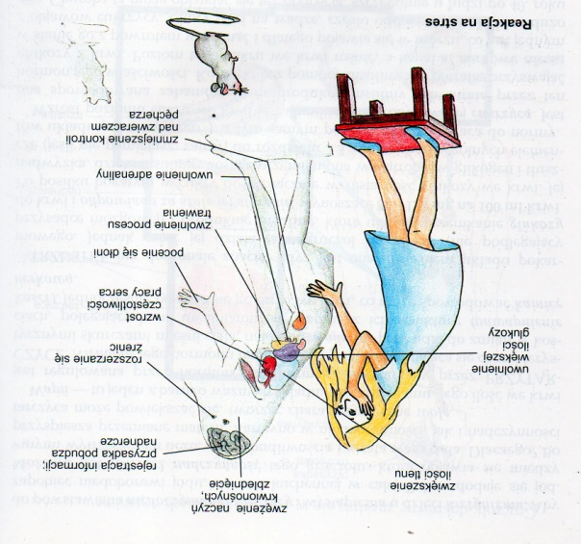  - Na początku zastanów się, jaką rolę pełni stres w życiu człowieka.  Czy może być potrzebny, a jeśli tak, to kiedy? Otóż w stanach zagrożenia zdrowia i życia człowiek odczuwa napięcie, co powoduje zmiany w naszym organizmie. Jest to mechanizm obronny. Czasami takie „sprężenie” organizmu pozwala nam na lepsze wykorzystanie możliwości organizmu, np. przed klasówką. Odmienna jego postać występuje wtedy, kiedy to napięcie organizmu jest częste, a nawet stałe. Wtedy zagraża to naszemu zdrowiu, czasem życiu. Powodem są konflikty rówieśnicze, rodzinne, atmosfera w szkole, a nawet hałas.  To powoduje, że organizm jest ciągle przygotowany do działania, ataku, czyli szybkiej reakcji na bodziec stresowy. Taki długotrwały stres doprowadza do wielu schorzeń i chorób. Przeanalizuj teraz rysunek „Reakcja na stres”, a następnie porównaj opisy z tymi, które masz umieszczone w podręczniku na str. 185. Sprawdź też, jakie hormony są wydzielane podczas stresu? Zapisz te hormony  w zeszycie.  (Biologia 1 Klimuszko, Wyd. Żak - Reakcja na stres - str. 172)  - Kolejne zadanie polega na posegregowaniu do odpowiedniej kolumny wybranych objawów stresu. Zadanie wykonaj ustnie.  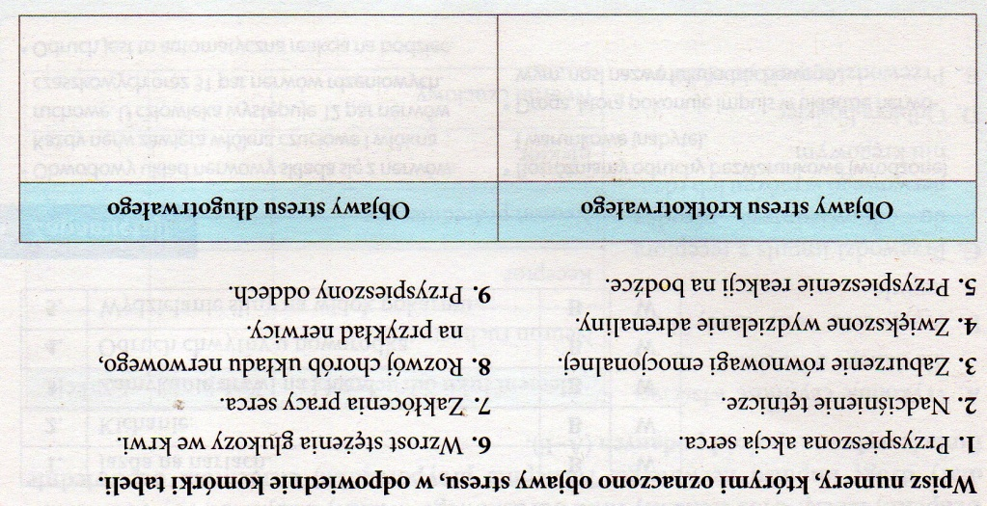  (Puls życia - z. ćwicz. - stres - Wyd. Nowa Era - str. 94)  - Zapoznaj się z wiadomościami dotyczącymi chorób układu nerwowego – podręcznik – str. 187, a następnie wykonaj poniższe zadania (ustnie).  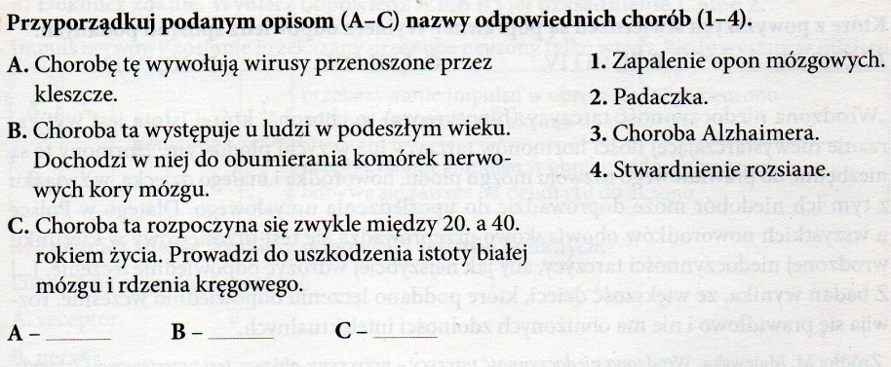  (Puls życia - z. ćwicz. - choroby - Wyd. Nowa Era - str. 95)  (Puls życia - z. ćwicz. - choroby - Wyd. Nowa Era - str. 95)  - Zapisz w zeszycie choroby układu nerwowego.  - Na zakończenie zastanówmy się, jaką rolę pełni sen, zwłaszcza  dla łagodzenia skutków długotrwałego stresu. Podczas snu odpoczywa układ nerwowy od dopływu informacji i ich zmniejsza się  ich bezpośredni wpływ na nasz mózg. Młody organizm powinien wypoczywać podczas snu ok. 9 godzin, dorosły – ok. 7-8 godzin. Podczas snu regeneruje się nasz organizm i wzmacnia się układ opornościowy. Oprócz snu ważny jest odpoczynek czynny  (np. uprawianie sportu) i bierny (np. czytanie książki).
Prześlij  do  nauczyciela  Te zadania będą podlegały ocenie | Jak sobie radzić ze stresem? Jakie sytuacje są dla Ciebie stresujące  i jak sobie z nimi radzisz? Podaj przykłady takich zachowań. Odpowiedź prześlij do nauczyciela na podany adres: anna.mikus@kliniska.edu.pl  Dla chętnych: poszerzenie wiadomości na temat radzenia sobie stresem znajdziesz w e-podręcznikach na stronie: https://epodreczniki.pl/a/radzimy-sobie-ze-stresem/DghhTE3WT  Zadanie dodatkowe: Czym jest depresja, jakie są jej przyczyny, objawy  i na czym polega jej zapobieganie?
Ewaluacja (informacja zwrotna) | Sprawdź, czy potrafisz wykonać zadania:  - podać co najmniej po 3 przykłady objawów stresu krótkotrwałego  i długotrwałego;  - wymienić co najmniej 4 przykłady chorób układu nerwowego;  - wyjaśnić znaczeniu snu dla zdrowia człowieka.  Czy temat był dla Ciebie trudny?
UWAGI | Czas na wykonanie zadań: 21.04.2020 – 23.04.2020 Życzę miłej pracy!

